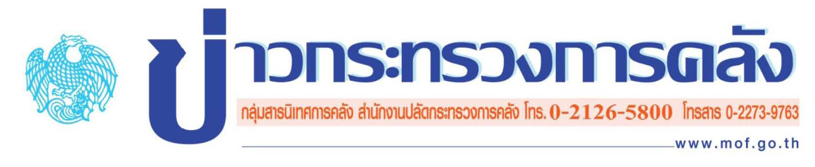
ฉบับที่ 98/2558 วันที่ 24 พฤศจิกายน 2558

การประชุมคณะอนุกรรมการร่วมระหว่างไทย – เมียนมา สาขาการเงิน
(Myanmar – Thailand Joint Sub – committee on Financing) ฝ่ายไทย ครั้งที่ 1/2558
_________________________________

นายอภิศักดิ์ ตันติวรวงศ์ รัฐมนตรีว่าการกระทรวงการคลัง ได้เป็นประธานการประชุมคณะอนุกรรมการร่วมระหว่างไทย – เมียนมา สาขาการเงิน (Myanmar – Thailand Joint Sub – committee on Financing) ฝ่ายไทย ครั้งที่ 1/2558 เพื่อติดตามความคืบหน้าการดำเนินการด้านการเงินที่เกี่ยวข้องกับโครงการพัฒนาเขตเศรษฐกิจพิเศษทวาย เมื่อวันที่ 20 พฤศจิกายน 2558 ณ ห้องประชุมวายุภักษ์ 1 สำนักงานปลัดกระทรวงการคลัง

ที่ประชุมรับทราบความคืบหน้าการหารือ 3 ฝ่ายระหว่างกระทรวงการคลังของไทย คณะกรรมการบริหารโครงการเขตเศรษฐกิจพิเศษทวาย (Dawei Special Economic Zone Management Committee: DSEZMC) ของเมียนมา และธนาคารเพื่อความร่วมมือระหว่างประเทศแห่งญี่ปุ่น (Japan Bank for International Cooperation: JBIC) เกี่ยวกับการเข้ามาเป็นหุ้นส่วนของญี่ปุ่นในบริษัท ทวาย เอสอีแซด ดีเวลลอปเมนท์ จำกัด (SPV) ซึ่งเป็นการดำเนินการตามบันทึกแสดงเจตจำนงสามฝ่ายระหว่างไทย เมียนมา และญี่ปุ่น (Memorandum of Intent: MOI) เกี่ยวกับความร่วมมือในการพัฒนาโครงการเขตเศรษฐกิจพิเศษทวายที่มีการลงนามร่วมกันเมื่อวันที่ 4 กรกฎาคม 2558 ณ กรุงโตเกียว ประเทศญี่ปุ่น เพื่อช่วยให้การดำเนินโครงการทวายระยะสมบูรณ์ (Full Phase) มีความคืบหน้าและเป็นรูปธรรมเร็วขึ้น โดยล่าสุดการหารือ 3 ฝ่ายอยู่ระหว่างสรุปการปรับแก้สัญญาระหว่างผู้ถือหุ้น (Shareholders Agreement) และกรอบความตกลงการดำเนินงาน (Framework Agreement) ของ SPV เพื่อนำเสนอให้ตัวแทนผู้มีอำนาจแต่ละฝ่ายพิจารณาเพื่อลงนามต่อไป

นอกจากนี้ ที่ประชุมเห็นชอบการส่งเสริมความร่วมมือด้านการเงินระหว่างไทยกับเมียนมา ในเรื่องการเพิ่มบทบาทของเงินบาทในการทำธุรกรรมการค้าและการลงทุนระหว่างประเทศในพื้นที่เขตเศรษฐกิจพิเศษทวายเพื่ออำนวยความสะดวกให้ภาคธุรกิจของไทย ซึ่งรวมถึงการส่งเสริมธุรกิจประกันภัยไทยในพื้นที่ดังกล่าวด้วย โดยมอบหมายให้คณะทำงานด้านการเงินเพื่อสนับสนุนการพัฒนาโครงการเขตเศรษฐกิจพิเศษทวายและพื้นที่โครงการที่เกี่ยวข้องดำเนินการหารือกับฝ่ายเมียนมาต่อไป
__________________________________________

สำนักนโยบายเศรษฐกิจระหว่างประเทศ สำนักงานเศรษฐกิจการคลัง
โทร. 0 2273 9020 ต่อ 3617

